目 錄

簡 介…………………………………………………………………………………….2

系統需求………………………………………………………………………………….…3

操作介面…………………………………………………………………………………….4

Lesson 1 創造第一個3D互動場景………………………………………………………6

Lesson 2 如何移動、控制與瀏覽Virtools裡的物件…………………………………..10

Lesson 3 製作一個追蹤目標的攝影機……………………………………………..….12

Lesson 4 障礙物迴避的處理……………………………………………………..….…18

Lesson 5 如何將「行為模組」組合成行為模組流程……………………………...…26

Lesson 6 參考術語表……………………………………………………………….….34

附 錄：製作VIRTOOLS的3D角色與物件之技巧…………...…………………..….42

簡 介
歡迎使用Virtools中文手冊。藉由這本簡易的使用說明，您將可以輕鬆地逐步體驗Virtools強大的互動性開發能力──從著手開始製作第一個屬於自己的互動場景，到進一步發揮所有隱藏在Virtools裡的先進功能，直到完成您個人的精彩作品為止。

1. 首先，我們會先向您簡介Virtools的操作介面，並接著在我們所為您提供的六個簡短基本課程引導之下，使您能夠輕鬆地創造出第一個屬於您自己的3D互動場景。

2. 再來，您將可以開啟Virtools所附贈的範例檔案（Documentation），藉由親自動手操作與調整這些範例來驗收您在前兩個單元裡所得到的學習成果。這些範例清楚地展示了Virtools所內建的「標準行為控制工具庫」（standard behavior library）是如何地運作，而您將能夠在極短的時間之內熟悉這些工具的操作和所能達到的效果。

3. 當您在實際作業中碰到任何困難時，試試Virtools所提供的線上輔助說明功能（on-line documentation）。Virtools的線上輔助說明包含了「參考指南」（reference guide）、「行為模組說明文件」（behavior documentation）、「參數設定文件」（parameter operation documentation）、與「技巧提示」（shortcuts）等。這份為您所精心準備的線上輔助說明將能鱁適時地解答您的疑惑，甚至激發您的創意。

4. 如果您遇到的問題在Virtools所提供的線上輔助說明裡仍舊無法得到滿意的解答，您可以設法連上我們的網站（http://www.axis3d.com.tw），在這個不斷擴充更新的客服網頁裡，您將可以得到任何與Virtools相關的資訊與知識。在這裡，您可以：
─下載示範（demos）檔案（包含該檔案的行為模組流程behavior flowcharts之全貌）。
─下載額外的進階主題檔（additional advanced topics）。
─進入「技術探討論壇」之中與Virtools其他使用者們交換心得。
─獲取最新的Virtools相關新聞（Virtools-related news）。
─在展示區裡放上您自己的作品，或下載其他玩家的精彩作品。
─與他人共享「行為控制模組資源」（behavior resources）。
─進入「技術探討論壇」之中與Virtools其他使用者們交換心得。

對於您對Virtools的愛用，我們感到十分地榮幸。
也盼望能及早在「www.axis3d.com.tw」上見到您的大作，並與您分享交流關於Virtools的使用心得。

系統需求

軟體與硬體需求建議
為了使Virtools能夠被順利地安裝與使用，首先您必須檢查您的系統是否符合以下的設定需求。

軟體需求建議
• Windows 9X, Windows NT, Windows 2000
• DirectX 8.0以上版本
• Internet Explorer 4.0以上版本（用來開啟線上輔助說明功能）
• Virtools 包含了兩個內建的繪圖引擎（render engines） :
VX3D_D3DR （支援direct 3D 繪圖運算）
VX3D_ISI （支援Open GL, Glide 與軟體繪圖運算）
在安裝的過程中，Virtools會依據您的系統設定狀態自動選擇最佳的繪圖引擎加以安裝。但在安裝完成之後，您仍舊可以手動方式更換不同的引擎。

硬體需求建議
• Direct3D或OpenGL相容的2D/3D繪圖加速卡（8MB RAM以上）
• Sound card音效卡（建議配備）

安裝Virtools
• CD至入您的Virtools安裝光碟片
• 遵照螢幕上的指示進行相關設定動作
• 若是您的光碟機（CD-ROM drive）無法自動開啟Virtools的安裝程式介面，您可以手動方式執行光碟片上的setup.exe檔案，Virtools安裝程式同樣能引導您進行安裝的動作。

操作介面

Virtools的操作介面由數個視窗所構成，主要包含以下幾個部分：

3D Layout視窗（預設視窗：位於畫面左上）
在即時3D的環境下展示您正在進行的專案作品，並提供所有用來創造、圈選、或操作3D元件所必需的工具及導覽工具等。
Building Block視窗（預設視窗：位於畫面右上）
負責Virtools「行為模組」建構區塊（behavior building block）的調整與編輯。
Level View視窗（預設視窗：位於畫面下方）
讓您能夠以清楚的樹狀階層結構來檢視與編輯目前正在進行的專案作品。
Schematic視窗（預設視窗：位於畫面下方，Level View之後）
這個視窗讓您能夠視覺化與互動化地建構與編輯目前專案中所有的3D元件。

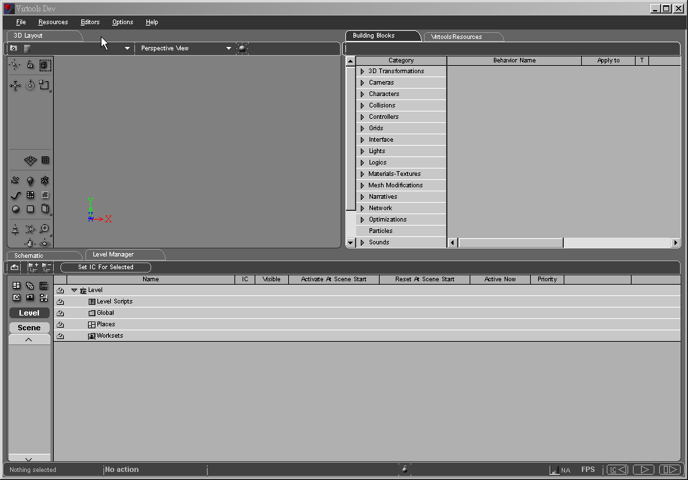

3D Layout編輯器中的編修工具集.
位於3D Layout編輯器的左上面版中，以即時3D的環境展示您正在進行的專案作品，並提供所有用來創造、圈選、或操作3D元件所必需的工具

變形工具集（Transformation tools）用來圈選、移動、旋轉、與縮放3D元件。
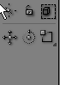

創造工具集（Creation tools）用來創造與調整所有的3D元件內容：包含鏡頭（camera）、光源（light）、3D虛擬物件（frame）、曲線（curve）、及網格虛擬物件（grid）、2D虛擬物件（frame）、材質(material) 、貼圖(texture) 、空間門(portal)等。
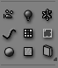

導覽工具集（Navigation tools）以3D視角導覽目前的專案：包含移動鏡頭（dolly）、視野調整（field of view）、鏡頭縮放（zoom）、 搖攝（pan）、及鏡頭軌道設定（orbit）等。
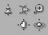

LESSON 1 創造第一個3D互動場景
.
這個初步的課程將告訴您如何創造出第一個屬於您的互動場景。
首先，您需要先匯入一組已經做好的3D場景（3D scene）與一個3D角色（3D character）到Virtools裡。
然後，在這個匯入的角色身上指定必要的「行為模組」（behaviors），這麼一來，您的角色就可以在場景當中依您鍵盤的指示來回地走動了。
在您正式開始跟著下面介紹的程序逐步操作時，記得一件事情：有些地方您或許並不完全明白，但也別緊張，關於這些進階的細節，我們都會在後面的課程裡為您一一解答。而目前您只需要放輕鬆，一步步地跟著教學課程作，然後欣賞有趣的成果就可以啦！
第一課，我們假設這是您第一次開啟使用您的Virtools。如果一切正常，您將會看到如下的畫面：

選擇面版/Activating panels
要選擇任何一個面版，您只需：
• 在您想要選擇的面版標籤（panel tab）上輕點一下滑鼠左鍵。
• 此時，您所啟動的面版標籤將以高亮度顯示（highlighted），表示它是目前正在使用的面版。

調整控制面版大小/Resizing panels
每個控制面版都不會疊在另一個上頭。意思是說，當您調節某個面版的大小，意味著其他面版也會相對地做出調整，以符合不重疊的原則。
對於螢幕上方的區域來說，無論是面版的寬度或是高度都是可以被調節的；但對於螢幕下面的面版而言，則只有高度是可調的，您可以自己在畫面上試試看。
拖曳您想要改變大小的面版，直到該面版的大小符合您的期望為止。
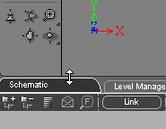（如圖滑鼠必須對準最靠近邊緣的面版缺口才能拖曳改變大小的面版，對上方的面版，可左右移動以調整寬度；對下方的面版，可上下移動以調節高度。）

移動面版/To move a panel from one area to another:
拖曳該面版的控制標籤上（panel tab）到希望放置的地方即可。

讓面版以全螢幕顯示/To make a panel full screen:
在該面版的控制標籤上（panel tab）上雙擊滑鼠即可。

復原某個面版的之前的尺寸/To return to the previous screen size:
同樣地，在該面版的控制標籤上（panel tab）上雙擊滑鼠即可。

步驟1：開啟一個含有3D模型的資料庫（Opening a database containing 3D models.）
• 選取「Resource」（來源）選單。
• 在「Resource」選單中，選取「Open Data Resource」（開啟資料來源）。
• 從「Lessons & Topics」資料夾當中選取「Demo Resource.rsc」。
此時，一個新的面版(Demo Resource)將會在畫面右方的Building Blocks視窗上方出現。

步驟2：匯入一個3D模型（Importing a 3D model into the project）
• 選取「Demo Resource」標籤（教學課程資料庫）。
• 在「3D Entities」圖示上單擊滑鼠左鍵。
• 將「Room.nmo」檔案從「3D Entities」中拖放到「3D Layout」視窗裡。此時，您將會在「3D Layout」視窗裡看到一間實驗室。這表示您已經將一組預先建好的3D模型組成功地匯入Virtools之中了。

步驟3：匯入一個3D角色（Importing a 3D character into the project）
• 在「Demo Resource」標籤裡單擊「Characters」（角色）圖示。
• 將「Scientist.nmo」檔案從「Characters」中拖放到「3D Layout」視窗裡。此時，您將會在「3D Layout」視窗裡看到一個角色正站立在先前匯入的實驗室當中。另外將「Characters」下的「Animations」裡有四種動作，全選後拉Scientist裡，這表示這個3D角色與該角色的動態資料已經成功地匯入Virtools之中了。
步驟4：對您的角色指定「行為模組」（Applying behaviors to the character）
為了要使先前匯入的角色能隨著鍵盤的指令在房間裡四處走動，您需要指定一些「行為模組」到它的身上。所謂的「行為模組」（behavior），指的是一組用來描述「該元件在特定的條件或既定的事件之下應如何行動或反應」的描述檔案。「行為模組」可以被應用在各種不同的元件上頭，諸如「物件」（objects）、「角色」（characters）、「鏡頭」（cameras）等等…… 。「行為模組」的「Character Controller」（角色控制器）能夠被用來管理一個角色的動作（animations），而「Keyboard Controller」則可以定義鍵盤上的按鍵來控制角色的動作。
• 選取「Building Blocks」標籤。
• 打開「Characters」。
• 打開「Movement」（動作）。
• 將「行為模組」的「Character Controller」拖到3D Layout面版裡的角色Scientist身上。此時將會看到一個黃色的立方體線框也就是「外切框」（bounding box）包覆在該角色上，這表示該角色目前已被選取，只要一放開滑鼠按鍵，就確定賦予他這個行為模組。
• 當將「行為模組」拖放到角色身上這個動作時，緊接著就會出現「設定對話框」（configuration dialog box），這是用來指定或調整屬於該「行為模組」的相關參數。在這個例子中，跳出的對話框將能夠讓您指定「動作對應」（assign animations）：
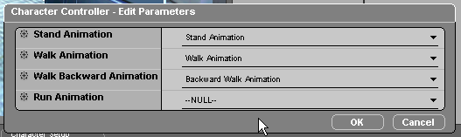
• 使用「下拉式選單」（pull-down menu）選擇下列的動作。
• 「Stand Animation」、「Walk Animation」、「Backward Walk Animation」。
• 選取「OK」，現在角色有了第一套的「行為模組」。
注意：現在，你可以清楚地在「Schematic View」視窗裡看見「行為模組」被加到一個元件上面的效果。但關於如何利用「Schematic View」來作進一步的控制與管理，我們將在後續的課程裡為您作更詳細的說明。

• 打開位於「Building Blocks」面版裡的「Controllers」資料夾。
• 再打開「Keyboard」資料夾。
• 將「行為模組」的「Keyboard Controller」拖放到3D Layout面版裡的人物角色Scientist身上。
• 在對話框中選取「OK」。
注意：「 Keyboard Controller」的設定值已預先被對應在鍵盤最右邊的九宮格數字方向鍵上，因此這裡不需要任何額外的參數指定。

步驟5：測試演出效果（Testing the scene.）
現在，我們可以開始對目前的進度做初步的測試與觀察。Virtools可以不需重複所有做過的程序，而能直接地執行演出測試，這使您能夠立即地看到先前試作的結果，並隨時輕易地做任何調整與改變。
• 按下畫面右下角狀態欄（status bar）上的「Play」按鈕。這樣，我們將直接進入「播放模式」，先前所完成的角色「行為控制」指定，將能在此展現效果。
• 使用鍵盤最右邊的數字方向鍵，試試操作您完成的角色四處走動看看。按住「Insert」鍵，角色會由走路變成跑步哦！
• 再按一次「Play」按鈕來暫停這個小遊戲。
• 按下「Restore Initial Condition」按鈕（回復初始狀態）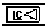，使所有的設定回到開始狀態。這個按鈕會產生類似錄影機「迴帶」（rewind）的效果！
注意：在這個範例中，您會看到您的角色似乎浮在半空中，別緊張，在第四課裡，我們將教您如何使您的角色安穩地站在地面上。

步驟6：儲存作品（Saving the composition）
• 從「File」選單裡選取「Save Composition」（儲存作品）選項。
•替您的第一個作品取個好聽的名字（像是『my scene』之類的），然後按下「OK」。現在，您已經儲存了您的第一個作品了，包括所有的3D模型、動作、與「行為模式」項目都已被成功地記錄下來。這個成品將可以用獨立的「Virtools Player」來播放。

步驟7：以Virtools Player預覽演出（Viewing the scene in the Virtools Player）
• 從「File」選單裡核取「Exit」選項跳出Virtools。
• 從Windows的「開始」功能表中啟動「Virtools Player」。
• 選擇「Load」。
• 選取您的作品(my scene.cmo)並選取「OK」。
• 選取「Play」。在Virtools Player這個獨立的播放程式裡，您將能欣賞到您親手完成的第一個作品，就如同先前在Virtools編輯工具裡所看到的一模一樣。
• 接著可以試試看按滑鼠右鍵，當出現一個功能表時，選擇Fullscreen Setup(全螢幕播放)，看看效果有什麼不同。最後按左上角ESC鍵可以隨時跳離全螢幕模式。
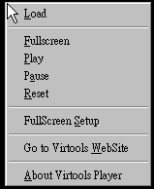
LESSON 2 如何移動、控制與瀏覽Virtools裡的物件
在這一課裡您將會學到：
• 如何操作Virtools裡的元件。
• 如何從清單裡監控元件的資料與狀態。
• 如何在3D Layout視窗裡移動、控制與瀏覽全局。

步驟1：開啟一個既存的作品（Opening an existing composition）
• 從「File」選單中，選取「Load Composition」（讀取作品）選項。
• 選取您所要匯入的作品（假設它叫做『my scene.cmo』）然後按下「OK」。
步驟2：在3D Layout 視窗裡操縱與調整元件（Manipulating entities in the 3D Layout window）
3D Layout視窗提供了能讓您在場景中移動、旋轉、還有縮放物件的工具集。要使用這些功能，首先，您要選取您所想使用的工具，而後指定應用這些效果的限制方向軸，最後在3D視窗裡選取要施加效果的對象元件就可以了。
舉例來說，要是我們想把場景理得那張桌子抬離地面的話，也就是把桌子沿Y軸方向向上抬起：
• 點選「Select and move」（選取與移動）工具。
• 點選「Y axis constraint」（限制Y軸方向）按鈕。
• 點選場景中的桌子並將它拖曳上來。然後將桌子放到任何您想放置的位置。要是你在拖曳的過程裡想取消這項動作、而使桌子回復原來的位置，您只要途中按下滑鼠右鍵（但仍然得按住左鍵）就可以取消了。
若要改變某個3D元件的方向：
• 點選「Select and Rotate 」（選取與旋轉）按鈕。
• 現在，你可以開始旋轉你所選取的3D元件，或選擇另一個您想旋轉的元件來改變方向啦。
上面所提到的方向限制軸就是用來決定旋轉的軸心方向的。
若想縮放3D元件在「scale」（縮放）圖示上按住滑鼠左鍵不放，一個額外的「按鍵選單」（MenuButton）會彈出來，裡面包含了三種不同的縮放模式：
• 均質縮放/Uniform scaling（預設值）：物件會在三個軸向上等比例地縮放。
• 一般縮放/Normal scaling：物件會沿著指定的軸線縮放（X、Y、Z軸或任意雙軸）。
• 定積縮放/Volumetric scaling：物件會在體積固定的條件下做縮放的動作（X、Y、Z軸或任意雙軸）。

步驟3：從3D Layout視窗裡選取元件並在Level Manager裡監看它們的狀態
（Selecting entities in the 3D Layout window and monitoring them in the Level Manager）

Level Manager能一目了地觀察目前作品裡所有元件的狀態。也是方便在複雜的場景中選取元件，並加以操作如複製或刪除等功能的地方，。
• 選取「Level Manager」標籤。
• 在「Global」資料夾上雙及滑鼠左鍵。此時，一些列出作品內容中所有元件的次資料夾會被開啟，包含了所有的3D物件（3D objects）以及它們的貼圖與材質等資料、角色（characters）、鏡頭（cameras）、與光源（lights）、格線(Mesh)材質(material) 、貼圖(texture)等等。
• 從「Character」資料夾中，選取「Scientist」這個角色。此時，在3D場景裡，該角色的周邊會出現一個白色的立方體「外切框」（bounding box）表示它已經被選取了。

要選取一個元件有下列兩種途徑：可以直接在3D視角裡直接點選該物件；或者，也能在Level Manager裡選擇，兩種方法都一樣有效，就看編輯時的方便而定。但嚴格說來，在Level Manager 裡作業較為便利且富彈性，甚至能夠做到一些在3D場景裡所不能做到的控制。舉例來講，要在3D場景裡直接選取一張貼圖（texture）是不可能的，這個動作只能在Level Manager裡完成。在兩種方法中，您都可以選取複數的元件，只要在選擇的同時按住Ctrl鍵不放就可以了。

LESSON 3 製作一個追蹤目標的攝影機
這一課將會教您如何在Schematic view裡自由地組合「行為模組」，以便在您的元件上加入進階的「行為模組」的互動控制。在本課的例子裡，我們將會創造出一個會自動鎖定角色頭部的camera，而當我們移動該角色時，該camera也會跟著角色在場景中四處移動，並保持動態的鎖定狀態。由於這是您第一次在Schematic View裡以圖像化方式撰寫Virtools程式的經驗，這是Virtools非常核心與重要的部分，我們建議您最好一步一步地跟隨課程的指示循序漸進，並且仔細地看過所有的解釋與說明，如此我們保證您將會事半功倍，馬上進入狀況。這一課裡包含了許多關於Virtools如何運作的重要概念基礎，請用心學習哦！

步驟1：新增一個鏡頭（Creating a new camera）
• 在「3D Layout」工具列裡點選「Create Camera」（新增鏡頭）。此時，在場景中會出現一個新的鏡頭，取代了原先的Perspective View
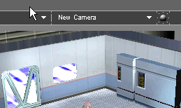

恭喜您，您剛剛創造了一個名為New Camera的新camera。這個新的camera會出現在與原來所在Perspective View camera（透視視角鏡頭）相同的位置上。
現在，一個新的面版將出現在Level Manager的右邊：Camera Setup view。這個面版讓您能夠檢視與編輯所有關於這個camera的設定參數（包括位置、方向、視線範圍……等等）。
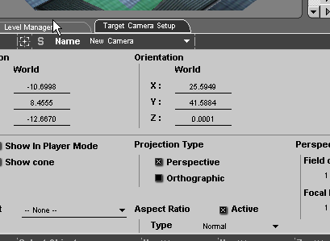
這個新增的camera可以從幾個地方呼叫出來：您能夠從Manager 裡的Camera資料夾裡開啟；也可以在3D Layout view中的Available Cameras下拉選單裡找到它。
為了能在3D Layout裡看見這個新的camera，您將需要切回先前視窗的狀態（Perspective View）

• 從「Available Cameras」（鏡頭類型）下拉選單裡選取「Perspective View」（透視視角）使鏡頭回復標準透視視角。
• 點選「Dolly Camera」（推移鏡頭）圖示，這時候使用Dolly camera（推移鏡頭）向後移動一點點。

• 在3D Layout視窗中按下滑屬左鍵，並慢慢地向3D Layout視窗下方拉動滑鼠，這時候，我們可以從比較遠的距離觀察我們的場景（相當於鏡頭拉離我們所建構的實驗室）。這個動作讓我們能夠看到我們之前所創造出來的新camera，這個新camera目前以一個白色攝影機狀的盒子來表示。
• 按下Orbit Camera 按鈕以環視整個場景。如果沒有意外的話，您將會看見您所設定的camera跟它所鎖定的目標，兩者間透過一條黃色的線連結起來。

步驟2：對鏡頭指定「行為模組」（Applying behaviors to the camera）
我們想要讓New Camera達成的任務如下：首先，我們希望能夠在一進入這個場景的同時，就以New Camera來作為我們的觀察視點（這件事情只要透過『行為模組』SetAsActiveCamera就可以達成了）。然後，我們想要使New Camera能夠持續地鎖定角色，再說清楚一點，也就是在Virtools開始算運算其他圖形資料之前，就先將鏡頭所定在角色上面（使用『行為模組』CameraOrbit）。
• 選取「Building Blocks」標籤。
• 打開「Cameras」資料夾。
• 打開「Montage」資料夾。
• 將「行為模組」「SetAsActiveCamera」拖放到指定的鏡頭上。
• 選取「Schematic」標籤，從Schematic可以檢視攝影機互動模組的組合狀態（New Camera script）。
一個代表SetAsActiveCamera的方塊出現，方塊的左邊有一個輸入端（input），而右邊則有一輸出端（output）。

• 從「Building Blocks」面版中打開「Cameras/Movement」資料夾。
• 將「行為模組」CameraOrbit拖放到Schematic view裡，擺在「行為模組」SetAsActiveCamera之右，如圖所示。
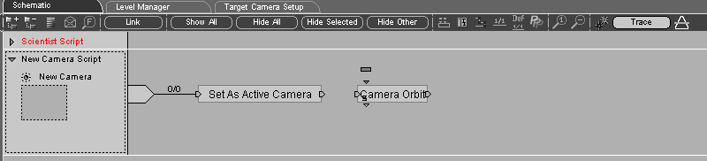
• 在Schematic view裡將滑鼠移到CameraOrbit「行為模組」方塊上按下右鍵，這時會出現一個選單，然後在選單裡選擇 Edit parameters。這個動作將會開啟一個對話框，這個對話框能讓您指定該camera所要鎖定的目標。
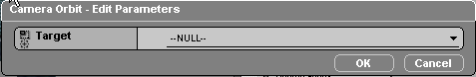
• 點選按鍵（Eyedropper button），並從 3D Layout視角中選取角色Scientist。
• 點取OK。

步驟3：設計一套「行為模組流程」（Designing a behavior flowchart.）
現在，我們的New Camera已經擁有兩個「行為模組」了。
注意：在Virtools裡所有的「行為模式」即時處理與繪製，每執行一個Frame（畫格）都依循下列的執行程序運作：
- 處理「行為模組」
- 運算繪製場景
- 處理「行為模組」
- 運算繪製場景
- 依此類推

在Virtools中，一個基本處理週期（basic cycle）（包括一次的『行為模組』處理與場景算圖）被稱為一個Frame（畫格）。舉例來說，frame rate（畫格更新率）為30 fps代表了上述的基本處理週期在一秒鐘裡需要被連續執行30次。在這一課裡，我們將會以Frame的概念來描述所有的「行為模組」是如何地被連續組合起來的。
注意：Frame這個字在Virtools也指在3D環境裡被用來標示一個位置或是有方向性的虛擬物件，小心別混淆了（其實在其他的軟體裡如3DMAX，這樣的物件通常被叫做Dummy）。

以下就是我們所希望在camera上所執行之「行為模組」的順序：
- 啟動演出場景。
- 切換到New Camera（執行SetAsActiveCamera）。
- 運算繪製場景。
- 讓New Camera鎖定在角色（執行CameraOrbit）。
- 運算繪製場景（Render the scene）。
- 回到第3步（以便在每一個新的Frame繪製之前都能重新執行CameraOrbit）。

步驟4：觀察所設定的「行為模組」如何運作（Understanding how behaviors basically work）
在學習如何創造「行為模組流程」之前，我們得花點時間搞清楚「行為模組」是如何運作的。
基本上，所謂的「行為模組」就是一些執行程序中的元件，當其被觸發啟動時，就會展開特定的作業與效果。這就是它們「輸入端」（inputs）（位於每個『行為模組』的左側）的作用：「輸入端」（inputs）接收以事件為基礎的訊號（event-based signals），並負責觸發該「行為模組」啟動之後一連串的處理程序。

某些「行為模組」或許需要設定一些參數以執行它的工作。這些參數能夠藉由一群稱為「參數輸入插腳」（input parameter pins）的小點來輸入與控制，您可以在「行為模組」方塊的上方找到這些「參數輸入插腳」。

一旦某個「行為模組」完成它所負責的任務，它將會傳送一些事件基礎訊號出去，透過位於盒子右方的「輸出端」（outputs），然後接著觸發連結到這些「輸出端」的其他「行為模組」，繼續執行它們的任務。

一個「行為模組」的執行結果或許還會輸出一些「計算參數」（computing parameters），而這些「計算參數」則是透過盒子下方一些稱為「參數輸出插腳」（output parameter pins）傳送出去的。

步驟5：在Schematic view 裡新增「行為模組流程」（Creating the behavior flowchart in the Schematic view）
現在，讓我們試試看以一些基本的規則來建立屬於自己的「行為模組」流程。
我們可以看到在最左邊的箭頭狀的Start尖端與「行為模組」SetAsActiveCamera之間的連結，這連結所代表的意義是：當您按下Play按鍵開始播放您的作品時，「行為模組」SetAsActiveCamera將第一個被觸發啟動。

一旦該「行為模組」的工作完成（切換到New Camera），SetAsActiveCamera將藉由它盒子上的「輸出端」送出一個訊號。若是我們希望接下來要執行CameraOrbit，我們得在SetAsActiveCamera的「輸出端」與CameraOrbit的「輸入端」之間建立起連結才行。
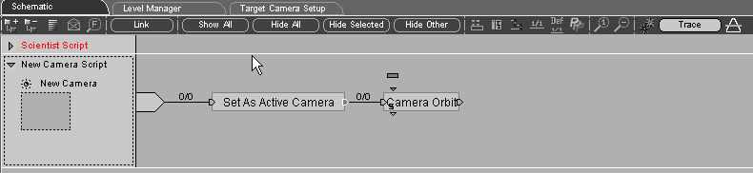
• 點選Schematic view工具列中的Link選項。
• 在SetAsActiveCamera裡選擇output。
• 在CameraOrbit裡選擇input。
到這裡，我們已經建立起下列的簡單「行為模組」流程了：
- 啟動演出場景。
- 執行SetAsActiveCamera。
- 運算繪製場景。
- 執行CameraOrbit。
注意我們剛剛所建立的連結上頭顯現的指示0/0：這代表該連結所會延續（delay）的時間。它告訴我們從SetAsActiveCamera的「輸出端」傳送到CameraOrbit的「輸入端」需要花費0個Frame的時間。換句話說，SetAsActiveCamera與CameraOrbit兩個動作在以Frame為執行單位裡已經被串成一個執行程序。

• 按下狀態欄裡的Play按鈕，以啟動演出場景。
如您所見，現在New Camera變成了active camera（Virtools以此camera為最起始的視點，算出整個場景），目前此camera正鎖定在角色上。
要是您使用數字鍵盤上的方向鍵讓該角色在場景裡四處移動一下，您會發現New Camera並沒有跟著角色而動。別擔心，看看我們剛建立的流程：原因出在於我們只要求該camera在開始演出場景時鎖定角色一次而已。
• 按「Restore Initial Condition」（回復初始條件）按鈕停止演出。
• 按下狀態欄裡的Play按鍵，再次啟動演出場景。
正如您所看到的，現在camera再一次地對準了目標角色。當然啦，要是您現在將角色移開的話，camera是還不會跟著走的。
• 按「Restore Initial Condition」（回復初始條件）按鈕 停止演出。

步驟6：在「CameraOrbit」裡加入一個迴圈
（Creating a feedback loop on the behavior CameraOrbit）

要想讓camera持續鎖定追蹤該角色，我們必須在每個frame運算前都執行一次CameraOrbit才行。要達到這個效果，我們得在它的「輸出端」和「輸入端」間建立起一道延續值為1個Frame的連結。如此，「行為模組」CameraOrbit將會在每個新的Frame開始執行時，重複執行一次。
• 在Schematic view工具列裡點選Link指令。
• 先在CameraOrbit裡選擇output。
• 再將滑鼠移向右邊，並輕擊一下以創造一個連結控制點（link control point）。
• 如下頁所示般，輕擊滑鼠，繼續創造另外兩個連結控制點。
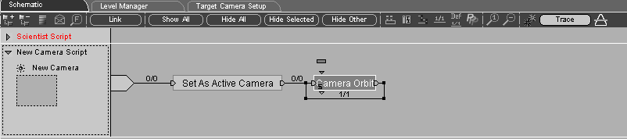
• 按下CameraOrbit的「輸入端」。
• 按下Restore Initial Condition按鈕以停止演出播放。
• 現在，按下Status Bar上的Play按鈕，重新播放一次演出場景。
我們發現camera已經會追蹤鎖定移動中的角色了，因為「行為模組」CameraOrbit在每個frame繪製之前都會被重新執行一次。按下Schematic工具列上的Trace按鈕以啟動Trace模式，並即時地觀察執行中的「行為模組」：您會看到以紅色的高亮度顯示著的「行為模組」CameraOrbit正一次又一次不斷地執行著。
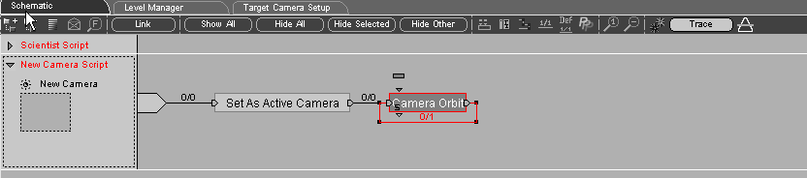

恭喜啦！您已經在Schematic view裡創作了自己的第一個「行為模組」流程了。
在下一課中，我們將讓您知道，當您能將Schematic view運用自如的時候，Virtools能夠展示多麼強大的威力！

記得要儲存您辛苦完成的作品哦，因為您將會於下一課裡在上頭繼續增添新的東西。只要用第2課裡所學到的Virtools Player就可以隨時觀賞您的得意作品了！

LESSON 4 障礙物迴避的處理

這一課裡，我們將教您如何為您的角色附加上基本的障礙物迴避功能，使用到的是「碰撞偵測行為模組」與「屬性設定」。

在Virtools裡要處理障礙物迴避的方式，其中之一就是利用Virtools所提供的「碰撞總管」（Collision Manager），「碰撞總管」會自動替您計算所給定的3D物件間會產生碰撞與否，是個很方便的工具。
要達到這個效果，我們需賦予角色叫做Prevent Collision的「行為模組」。一旦啟動，這個「行為模組」會詢問「碰撞總管」相關的資訊，以決定該角色會跟哪些3D物件產生碰撞行為。若有任何碰撞被偵測到，這個「行為模組」將會讓角色稍稍後退，以避免直接撞擊。
要執行碰撞偵測測試，您的「碰撞總管」得要有一張會發生碰撞的障礙物清單才行。我們必須指定出場景中會發生碰撞的3D物件，並將其列入障礙物清單裡頭。要這樣做，我們得將這些物件一一挑出來，並且在個別物件上頭貼上「障礙物」（obstacle）的屬性。所謂的屬性（Attributes），其實還是一些特定的參數，您可以將它們貼到場景裡的個別元件上，用來給它們一些指定的特性。在這一課裡，我們只會用到「障礙物」（obstacle）屬性（可被碰撞偵測引擎所解讀），其他還有許多不同的屬性能夠被貼在元件上頭（像是角色的『生命值』、物體的『重量』等等），我們有機會再做介紹。

步驟1：將電腦設定為潛在障礙物屬性（Declaring the computer as a potential obstacle using attributes.）
• 輕擊Level Manager標籤。
• 從Global資料夾裡打開3D Objects子資料夾。
• 從3D Layout工具列上點取Select tool圖示。
• 從3D Layout view中點取電腦，以選擇它。
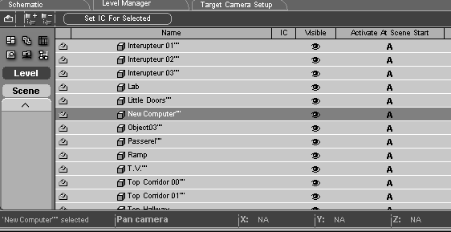
一個「外切框」（bounding box）會出現在3D Layout中，這表示該桌子已經成功地被選取了。電腦（New computer）同時也在Level Manager裡以高亮度顯示，就如一般被選取的元件一樣。
• 在Level Manager裡的New computer上按下滑屬右鍵，並從選單裡選取Add Attributes。
• 這個動作開啟了Add Attribute對話盒。
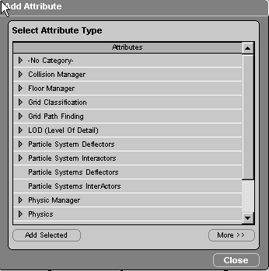
• 「碰撞總管」Collision Manager上單擊滑鼠，以開啟對應的屬性目錄。
• 選取Fixed Obstacle。
• 點取Add Selected。
• 點取Close。
您剛已經成功地將Fixed Obstacle的屬性給附加在電腦上了。這台電腦目前已經被「碰撞偵測引擎」登錄為一個潛在的障礙物了。

步驟2：應用Prevent Collision（Applying the Prevent Collision.）
• 在開始將該「行為模組」應用到角色上面之前，先按下status bar上的Play按鈕，啟動場景演出。
• 以方向鍵讓角色在場景中四處遊走一番，然後讓角色停在書桌前面（注意不要讓角色和書桌接觸）。
• 再一次按下Play 按鈕，暫停演出的進行（注意不要按到Restore Initial Condition 按鈕，因為您只是想暫停，而不是想倒帶！）。
• 選取Building Blocks。
• 開啟Collisions資料夾。
• 開啟3D Entity資料夾。
• 將「行為模組」PreventCollision拖曳到角色上。
在重新測試場景之前，讓我們從Schematic view裡先檢視一遍角色所有行為模組的script吧。
• 選取Schematic標籤以開始檢視scripts。
• 使用垂直捲軸來檢視角色的script。順利的話，您將會看到下列的script。
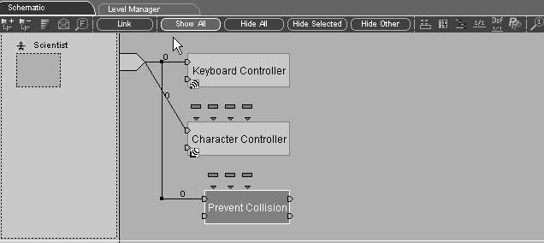
• 在Schematic view裡，您將可以很輕鬆且視覺化地辨識所有script裡的「行為模組」，只要輕輕地點選代表該「行為模組」的盒子就行了，甚至是要任意拖動它們都不是問題。
正如您所能看到的，「行為模組」PreventCollision並不像script裡的其他兩個「行為模組」般以亮灰色顯示。這告訴您在您點取Restore Initial Condition按鈕之前，這個「行為模組」是還不算數的。
• 此時點取Play按鈕，再次啟動場景的演出，跳過「行為模組」PreventCollision的執行：您將會發現角色仍然無視於障礙物的存在，輕鬆地穿過面前的書桌，如入無人之境。
• 點取RestoreInitialCondition按鈕。
• 「行為模組」PreventCollision現在就正式算數了（如下圖裡的Schematic view所示一般）。
• 按下Play按鈕，讓場景再次啟動。這一回角色就不再會穿過桌子，而是乖乖地停在桌前過不去了。

步驟3：為您角色的script來張快照！（Attach a snapshot to the character's script.）
如您所見，Schematic view顯示了我們場景中所有元件上的scripts（在這個例子裡，指的是角色與camera）。為了讓您的scripts能更便於閱讀與日後檢索，Virtools讓您能為您所寫的script加上一張從場景理擷取的快照插圖。
• 從3D Layout工具列中點取SnapShot按鈕。
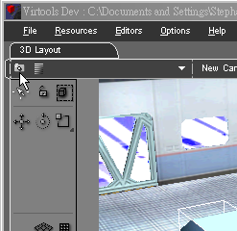
• 這個動作開啟了SnapShot視窗。
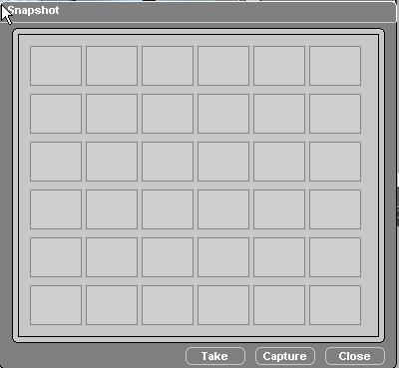
• 從SnapShot視窗裡點選Capture按鈕。
• 在3D Layout裡任意移動滑鼠調整視線，然後在滿意時按下滑屬左鍵。此時，您拍下了一張場景快照並出現在SnapShot裡。
• 將這張快照從SnapShot裡拖放到角色的script中，並將其放置在snapshot space裡，如下圖一般。
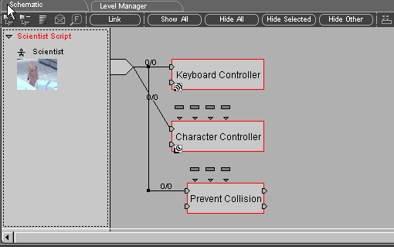

步驟4：為您的script加上註解（Add comments in the script）
• 在Schematic view裡的角色script背景任意處按下滑鼠右鍵，開啟選單。
• 從選單裡選取Add Comments。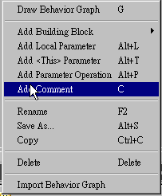
• 這個動作在您的script裡開啟了一個註解欄，在裡面，您可以任意地寫下您對特定script所做的註解，也可以打上中文註解喔！
• 在剛剛所新增的註解欄上輕擊滑鼠左鍵以選擇它。現在，它應該會變成灰色，且Comment字樣應該會出現在Schematic view的工具列中。
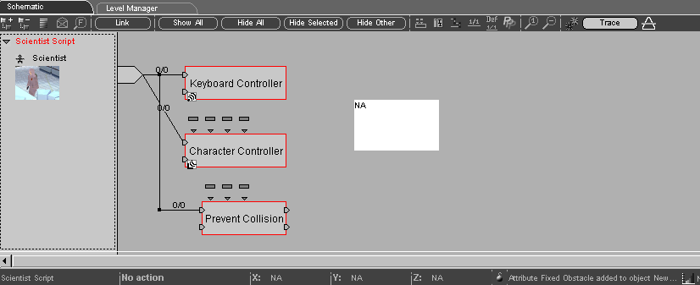

• 在Schematic view的工具列裡Comment字樣上雙擊滑鼠左鍵，以編輯您所想下的註腳文字。
• 鍵入「This script contains the main behaviors for our character.」並按下Enter鍵。
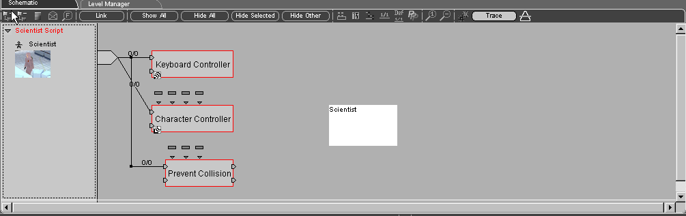

步驟5：讓角色能「腳踏實地」！（Forcing the character to keep walking on the floor.）
在存檔之前，讓我們先回顧一下剛剛學到的幾個基本步驟。
您或許已經注意，在場景中您的角色並沒有「腳踏實地」老老實實地站在地面上：您的角色居然漂浮在半空中，彷彿像有超能力一般。事實上，由於角色和實驗室基本上是分別被創造出來的（甚至或許來自完全不同的3D modeling工具），因此，沒有人告訴過您的角色說實驗室裡的某個3D物件代表「地面」。
要是我們想讓角色真的能「腳踏實地」，我們就需要將場景中的特定3D物件宣告為「地面」才行（使用Floor屬性），然後再「教導」您的角色如何把腳踏在地上（使用『行為模組』Character Keep On Floor）。在這個例子裡，實驗室裡代表「地面」的3D object被我們命名為Floor Office。

• 從Level Manager裡開啟3D Object資料夾。
• 在Level Manager裡選取物件Ground01（或直接在3D Layout裡以選取工具選擇實驗室的地板）。
• 在Level Manager裡的selection上右擊滑鼠，並從選單裡選擇Add Attributes。
• 在Create Attribute對話盒裡，開啟Floor Manager資料夾，並選取Floor。
• 點選Add Selected。
• 點選Close。
好了，現在我們已經將「地面」宣告完成了。
• 選取Building Blocks標籤。
• 開啟Characters資料夾。
• 開啟Constraint資料夾。
• 將「行為模式」Character Keep On Floor拖放到角色身上。
讓我們再檢視一次角色的script。
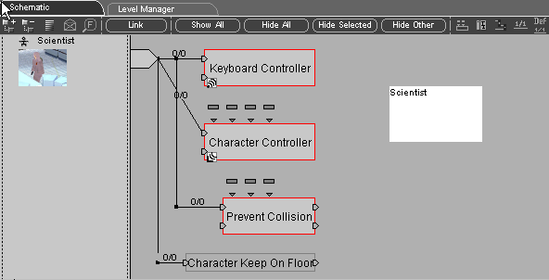
如您所見，有些「行為模組」盒子的左方擁有兩個「輸入端」（Character Controller, Keyboard Controller, PreventCollision）但Character Keep On Floor則只有一個。
舉例來說，「行為模式」Keyboard Controller就有兩個分別被稱為「On」跟「Off」的「輸入端」（在Schematic view裡，將滑鼠移動到這兩個『輸入端』上，就可以看它們的名稱）
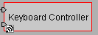
在這個script裡，「On」與起始點連結，這意味著在場景啟動的同時，「行為模式」Keyboard Controller在整個場景演出裡會持續地發生作用（使用Trace模式來做檢查）。
而「行為模式」Character Keep On Floor就只有一個單一的「輸入端」稱為「In」。
一旦被觸發，這個「行為模式」變會在垂直方向上重新調整該角色的位置（以確保角色能站立在我們之前所宣告過的『地面』上），並且藉由它的「Out」輸出端傳送出一個訊號。因此，它只會被執行一次，就在場景剛開始被執行第一個Frame時。因為我們實在想讓角色能持續地保持在地面上走動，所以我們就必須在每個Frame啟動之前都要先執行這個貼地的指示，於是我們只要在它的「Out」輸出端與「In」輸入端間加上連結就可以了：

• 在Schematic view裡選取Link按鈕製作一個迴圈（feedback link）。
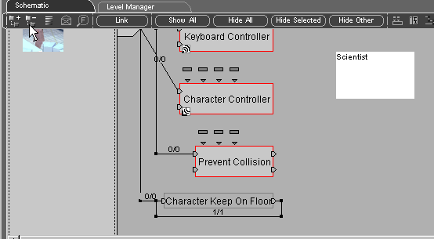
• 按下Restore Initial Condition按鈕。
• 按下Play按鈕。這時，您的角色已經可以精確且安穩地在地面上走動咯。

好啦，您現在可以將您的場景儲存起來，然後用Virtools Player慢慢地欣賞嘍。

LESSON 5 如何將「行為模組」組合成行為模組流程
這一課裡，我們的目標是建造一道當玩家用滑鼠點選就能開關自如的門。由於Virtools所提供的「行為模組」資料庫裡並沒有這樣的東西存在。因此，我們必須將使用現存的「行為模組」在Schematic view裡整合起來，組成一個「行為模組」流程（或稱為『行為模組圖』），來達成我們所需要的功能。最後，我們還可以將把這個流程命名為「Open」，如此一來，我們就能將這個建好的「行為模組」流程Open應用在場景中其他的物件上，甚至於我們還可以把這個新的「行為模組」流程儲存在資料庫裡，把它當成一個新的「行為模組」以供未來使用哦。首先，請重新載入您先前儲存的作品。
以下就是我們需要為Open所編寫的「行為模組流程」：
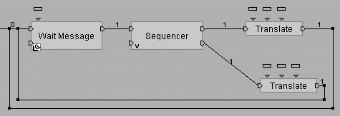
基於您在第3課與第4課裡所學到的東西，您應該能夠毫不費力地把這個「行為模組流程」建立起來吧？！您將需要用到下列的三個「建構區塊」：
• Wait Message（在Logics / Message 裡）
• Sequencer（在Logics / Streaming 裡）
• Translate（在3D Transformations/Basics 裡）
要得到這些「行為模組」如何運作及怎麼使用等資訊，只要在該Building Block裡該「行為模組」的名字上頭雙擊滑鼠左鍵即可。這個動作將會開啟位於Building Block面版上方的「線上說明」Online Reference，裡面就會出現關於該「行為模組」的所有說明文件。
舉例來說，下一頁所顯示的，就是關於「行為模組」Translate的說明文件：
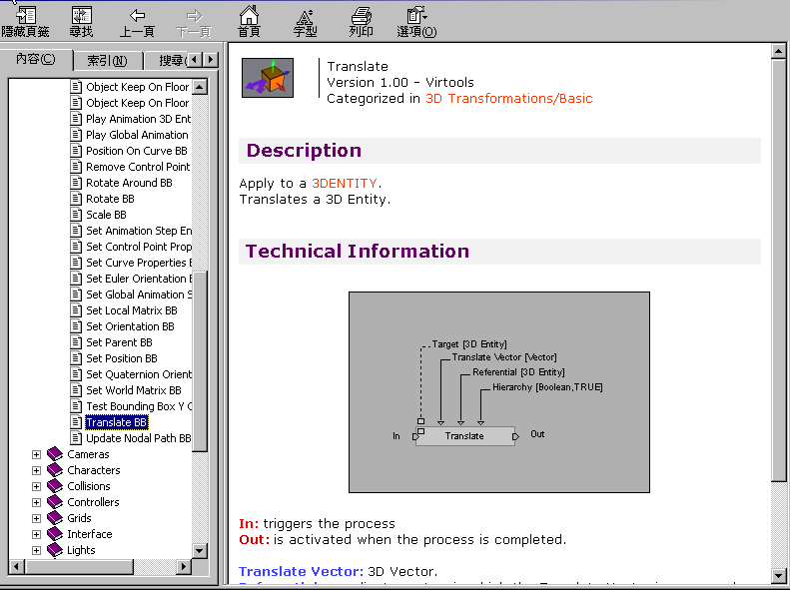
我們建議您在使用「行為模組」前常常查詢相關的線上說明，這樣對您的進步是很有幫助的。

步驟1：新增「流程模組」（Creating the flowchart）
按照下列步驟：
• 將「行為模組」Wait Message 拖放到實驗室的大門上（如圖）。
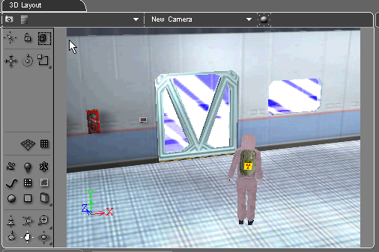
• 將「行為模組」Translate拖放到Schematic view中門的script裡，重複兩次。
• 將「行為模組」Sequencer到Schematic view中門的script裡。
• 您的script現在看起來應該像是這樣：
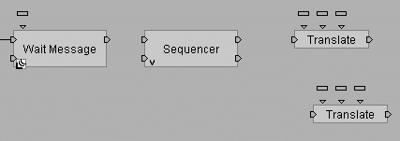
• 從Wait Message的Out輸出端到Sequencer的In輸入端作一個連結。
• 從Sequencer的Out1輸出端到上方的Translate的In輸入端作一個連結。
• 從Sequencer的Out2輸出端到下方的Translate的In輸入端作一個連結。
• 從upper Translate的Out輸出端回Wait Message的In輸入端作一個迴圈。
• 從lower Translate的Out輸出端回Wait Message的In輸入端作一個迴圈。

步驟2：瞭解您的流程表（Understanding the flowchart）
現在，這流程是被連接起來了。讓我們進一步解釋一下倒底發生了甚麼事情！
首先，Wait Message先被執行了。這個「行為模式」基本上等待著從「門」收到給定的訊息，而後藉由其「輸出端」送出一個訊息（也因此觸動了Sequencer的動作）。而等待輸入的Message則是由「行為模組」Wait Message的「參數輸入插腳」（input parameter pin）處進來的。
• 按住在Wait Message之「參數輸入插腳」上方的小方塊，並將其向上拖曳到如圖所示的位置，然後鬆開滑鼠。
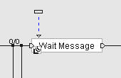
這個小方塊代表一個local parameter（Wait Message本身的參數設定鈕），它是透過一道parameter link（參數連結，以一條虛線表示）傳入「行為模組」Wait Message。

• 雙擊local parameter
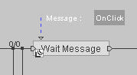
一個local parameter有一個名字（name），包含了一個給定類型（type）（整數integer、串列string、向量vector……等）的值（value），並且會連結在一個script上頭（在這個例子裡，是連在『門』的script上面）。

此例中，參數的名字叫做Message，它的值為「On Click」。
• 在local parameter上按下滑鼠右鍵，並從選單裡選取Edit Message。
• Edit Parameter對話盒會顯示出該參數的名字、類型、與值等資料。
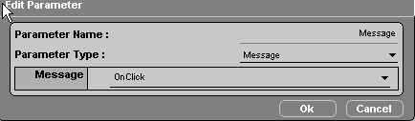
• 點選OK。
讓我們來檢視一下這個「行為模組流程」。首先，Wait Message先被執行，它正在等待OnClick傳來訊息。也就是，它正在等待使用者在「門」上按下他滑鼠的左鍵。

當使用者在門上按下滑鼠左鍵時，Wait Message會經由它的「輸出端」送出一個訊號並觸動Sequencer的In「輸入端」。根據線上說明文件的描述，當Sequencer的輸入端In被觸動之後，Sequencer會交替地由它的輸出端Out1與Out2輸出訊號。這意味著Sequencer首先將會經由它的Out1輸出端送出一個訊號，先觸動上面的Translate。然後，Translate依照著它門板的軸線移動，把門打開。最後，由它的「輸出端」送出一個訊號，再一次觸動Wait Message，等待新的OnClick訊息。當使用者第二次按下門板時，「行為模組」Wait Message會再次觸動Sequencer，而這一次將會觸動下方的Translate，Translate門板將因此而關上。
步驟3：編輯相關參數（Editing local parameters）
現在，我們所要做的就是替兩個「行為模組」Translate設定適當的參數，讓上方的Translate專門負責開門，而下方的 Translate則負責關門。
• 滑鼠移至上方的Translate按下右鍵，從選單裡選取Edit Parameters。
• Edit parameters對話盒是用來交代上方的Translate動作的三個參數Translate Ventor (移動向量) Referential（依據物件）、和從屬關係連動設定Hierarchy。您都可以在線上說明裡找到關於這些項目的詳細說明。
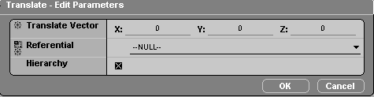
• 輕點Translate Ventor區，並將其值改為x=-1.5。
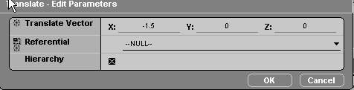
• 點選OK。
現在，上方的Translate將會沿世界座標的X軸做一個-1.5單位的移動，將門打開。
• 滑鼠移至下方的Translate按下右鍵，從選單裡選取Edit Parameters。
• 點取Translate Ventor區，並將其值改為x=1.5。
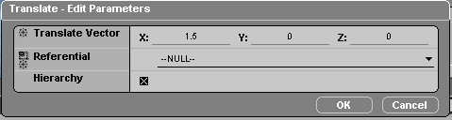
• 點選OK。
現在，lower Translate將會沿世界座標的X軸做一個1.5單位的移動，將門關閉（這個移動動作會完全與上一個相反）。

步驟4：測試您的「流程模組」（Testing the flowchart）
OK，現在您可以開始測試您所設計的流程了。
• 按下Restore Initial Condition 按鈕。
• 按下Play按鈕。
• 輕點門板。你會看到「門」沿著X軸打開了1.5單位。
• 再次輕點門板。「門」立刻關上。
• 在Schematic view的工具列裡點取Trace按鈕啟動trace模式。
• 邊玩玩您的「門」，邊看看在Schematic view裡的「行為模組」們是如何運作的。
也是該到存檔的時候了，別忘了儲存您的作品哦！

步驟5：將「行為模組」流程封存成一個新的「行為模組」
（Encapsulating the flowchart in a new behavior）
我們現在要教您的，算是Virtools裡最有價值的技巧與最重要的特色之一，將您自行建立的「行為模組流程」儲存成為能重複利用的資產！在這一課裡，我們已經見識到Virtools在3D場景裡快速地建立個人化「行為模組」的能力了（以『行為模組』構成『流程表』的視覺化模式）。
在Virtools裡，創造一扇能夠旋轉的門只要花幾分鐘而已，但想想，要是您得重複這樣的程序200次以製造200扇移動門，那不是累死人嗎？！Virtools提供了一些方法讓您能夠重新利用您所做過的模組元件，只要將您以「行為模組」所完成的流程封裝起來，成為一個新的「行為模組」就可以了。

- 在Schematic view裡「門」的script背景處右擊滑鼠，選擇Draw Behavior Graph。
- 拖曳滑鼠，框選起整個流程表：從左上方按下並拖曳滑鼠游標，直到將整個盒子框選完整。
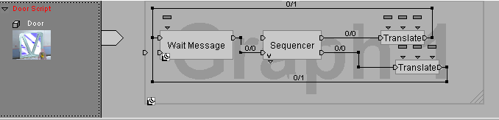
- 最後再放開滑鼠。
您剛剛藉由將整個流程表封裝起來，成功地創造了一個新的「行為模組」。這個新的「行為模組」系統暫命名為”開關門控制”，並且擁有一個單獨的「輸入端」。
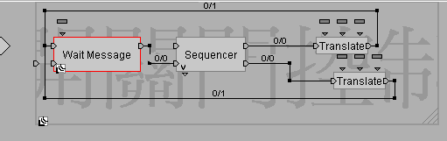
如您所見，原本連接Start盒子與Wait Message「輸入端」間的連結線已經不見了。
您將需要重新連上它。
- 運用Schematic view工具列裡的Link按鈕，新增一個連接Start盒子與「行為模組」”開關門控制”間的連結線。
- 新增另一條連結線連接”開關門控制”的「輸入端」與Wait Message的「輸入端」。
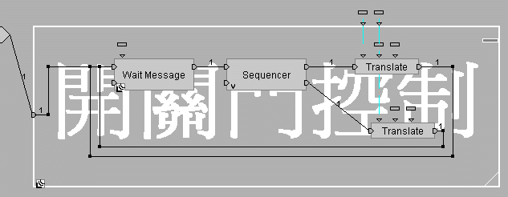
- 在背景處雙擊滑鼠以關閉它。現在，「行為模組」”開關門控制”已經成為一個新的「行為模組」，等著您將其儲存在您自己的資料庫裡了。

「行為模組」”開關門控制”具有一個「輸入端」。您會看到有一個黑色的小盒子在它的右端，代表其中包含了一個完整的流程表和許多「行為模組」在內，要想檢視裡面的內容與結構，只要在上面雙擊滑鼠左鍵就可以完全打開了。
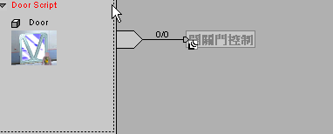
步驟6：從「行為模組」盒子中拉出有用的參數（Exposing meaningful parameters.）
「行為模組」”開關門控制”將能在使用者點選附加了該功能的3D物件時，使其產生移動的動作。假定您要調整”開關門控制”的移動單位設定，您得先打開「行為模組」”開關門控制”的代表盒子，然後才能進行必要的調整。現在，我們教您一個法子能夠不必經過這麼麻煩的手續，就能簡單地進行參數的調整動作。雙擊「行為模組」”開關門控制”的背景處，顯示出它的流程表。
選取上面Translate的上方左邊數來第二個「參數輸入插腳」（就是Translate Ventor）。
將它拖離「行為模組」”開關門控制”盒子，如下頁圖示。
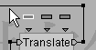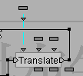
選取該「參數輸入插腳」…將它拖離「行為模組」盒子…然後放下它。現在，我們將可以從「行為模組」”開關門控制”的外面來存取與修改Translate的Translate Ventor的參數了。
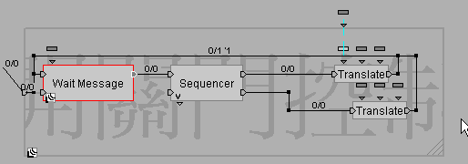
• 選取下面Translate的上方左邊數來的第二個「參數輸入插腳」（還是Translate Ventor）。
將它拖離「行為模組」”開關門控制”盒子。
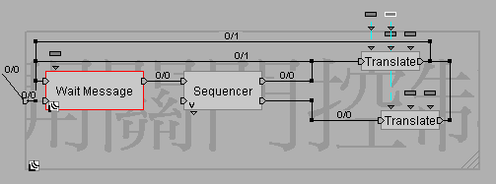
• 在”開關門控制”背景處雙擊滑鼠以關閉它。現在，「行為模組」”開關門控制”已經有兩個「參數輸入插腳」，用來編輯與修改移動的單位值。
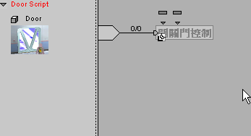
• 右擊”開關門控制”，並從選單裡選取Edit parameter。
• 一個對話盒出現，讓您能編輯兩個移動單位參數。
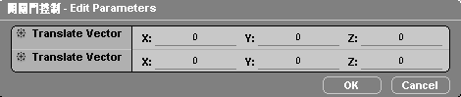

• 點選OK。
步驟7：將新「行為模組」存入使用者資料庫中（Saving the new behavior in a user library）
- 從Resources 下拉選單裡選取Create New Data Resource選項。
- 在Name欄位中鍵入「My Behaviors」。
- 按下Save。
您剛在您的硬碟裡建立了一個稱為「My Behaviors」的資料夾。在這裡，您可以儲存您自己所創造出來的「行為模組」。如果您注意看，一個叫做「My Behaviors.rsc」的檔案出現在這個資料夾當中，這個檔案裡記載了這個新資料夾裡所有內容的描述在內。一個新的面版出現在Building Block面版的上方。
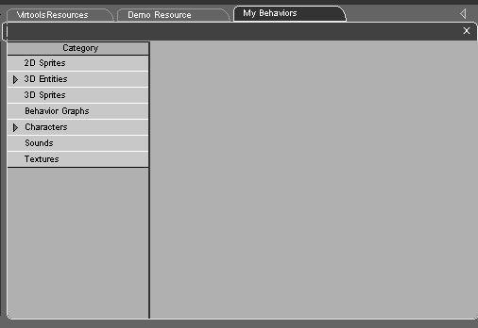
- 從Schematic view裡點選「行為模組」”開關門控制”，並從按右鍵裡選取Save As。
- 您會看到一個Save對話框在畫面上出現。這個「行為模組」將會被以Open.nms 的檔名儲存在My Behaviors資料夾當中。
- 按下Save。
- 如下圖所示般填妥Behavior Information資料。
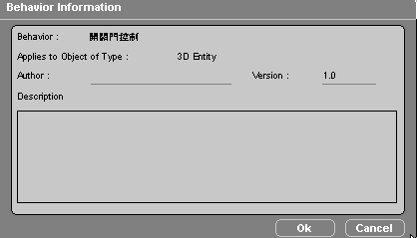
- 按下OK。
「行為模組」Open已經被儲存在屬於您自己的「行為模組」資料夾當中了。它將會出現在「My Behaviors」面版中。
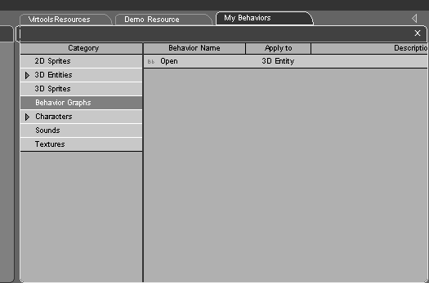

步驟8：呼叫並使用一個已經儲存的「行為模組」（Reusing a saved behavior）
您可能猜到了，「行為模式」”開關門控制”現在能夠被應用在場景裡任何的3D元件上頭了（甚至您想將它儲存起來應用在您未來的其他作品裡都不是問題）。放膽用這個「行為模式」做各種的嘗試吧，將它自由地貼到場景裡的任何物件上頭，並且試試調節與編輯其輸入參數。舉個例子：
• 將「行為模組」open.nms拖放到電腦（New Computer）上。
• 編輯移動的單位，將其分別設定為-2與2。
• 點取OK。
• 按下Restore Initial Condition按鈕。
• 按下Play 按鈕。
• 點選門（door）。接著門會沿著世界座標的X軸向左移動1.5單位開啟。
• 點選門，將門關上。
• 點選電腦，您會看到電腦移動-2單位。
• 點選電腦，您會看到電腦再次地移動，回到原來的位置。

LESSON 6 參考術語表
在第五課裡，您應該已經完整地學習到了Virtools的基本使用方式。
這一課我們不再一步步地為您解說每樣功能與特色，我們將以條列的方式為您針對一些重要的觀念或術語作比較詳細的說明。
在您逐步學習使用Virtools的過程中，您將會對這些概念與術語感到越來越熟悉，也會對您日後運用Virtools創造屬於您自己的獨特作品有很大的幫助。
在這一課裡，我們把這些參考術語簡單地分成三個大類：
- Virtools裡的元件
- Virtools的主要編輯器群
- Virtools的檔案格式

A. VIRTOOLS裡的元件
Virtools是由一系列預先已設定好的元件所構成的資料庫。其中，每種元件都具有一個相應的「Setup面版」供您做進一步的設定動作。要開啟元件的「Setup面版」很簡單，只要在「Level Manager」當中選取要做設定的元件，而後從滑鼠右選單裡選擇「Setup」就可以了。每個Virtools裡的元件都可以被指定獨立的「行為模組」與屬性。

Media
Media元件包含了用來構成Virtools元件內容的各項素材（次元件）。它們分別是meshes（模型庫）、materials（材質）, textures（貼圖）、與sounds（音效）等。每一種素材在Virtools裡均是以一種元件（entity）的形式存在：mesh、material、texture、與sound。這些素材元件都能夠在Level View被輕易地存取，而且每一個都能擁有獨立的控制與設定方式（詳見後面的例子）。

3D Entities
每一個Virtools裡的3D元件都以3D幾何元件的形式存在，換句話說，它們都在3度空間座標裡具有位置、方向、與大小等幾何性質（相對於非幾何元件與2D圖形元件而言）。
這也就是說，一個3D元件必須包含以下的屬性：
- 在3度空間座標裡具有一筆記錄其位置、方向、與大小的獨立資料（以數學陣列matrix的形式儲存）。
- 一組可調整的特性參數（內容視其類型而定）。
- 一組被指定在元件上的media資料（內容視其類型而定）。
這些各種不同類型的3D元件包括有：Frames、3D Objects、Characters、Cameras、Lights、3D Sprites、和Curves。

Frame
Frame是最簡單的3D物件，它所有的資料（在3度空間裡的位置、方向、和大小）包含在一組數學陣列（matrix）當中，他的功用就如同在3DSMAX裡的Dummy虛擬物件，也就是最常被使用於在3D環境裡標明一個特定的位置與或方向，本身在執行時並不會被實際描述出來。點選3D Layout工具列裡的「Create Frame」圖示來創造Frames。

3D Object
一個3D物件包含一組用來標明位置、方向、與大小的資料，與一系列的mesh。若是一個3D物件具有數個mesh，這些mesh在同一時間裡面只有一個會是有效的（active），而這個mesh就被稱為「current mesh」。一個擁有好幾個不同mesh的3D Object物件有甚麼好處呢？您將可以藉由切換選擇不同的mesh而讓這個3D物件展現完全不同的風貌，或呈現出一些特別的效果。舉例來說，一個用來表示「汽車」的3D模型可以分別擁有兩套完全不同的mesh，假設第一套為「新車塗裝」，而另一套為「損毀塗裝」。在一開始時，我們可以把「current mesh」設定為「新車塗裝」，這使得車子看起來跟新的一樣；隨後，我們若是想讓車子看起來像是受到毀損一般，不必改變模型物件，而只需將mesh切換為第二組「損毀塗裝」就可以了。要注意的是，因為「行為模組」能夠直接被指定到mesh上頭產生作用（變形或活動等），在數個3D物件共用同一套mesh的情況下，在使用上可能要多留心點。舉個例子，您能夠使四部獨立的車子擁有同樣的一套「塗裝」，也就是共享同一套mesh。在這同時，您對於這套mesh所指定的「行為模組」，也將會同時對這四部車子發生影響。

Character
一個典型的角色是由一組「軀體零件」（body parts）的3D元件所構成的。每一個「軀體零件」都能夠被指定獨立的「行為模組」。 Character能夠把一組不同的3D元件組在一起，表現整體的效果，讓這個Character做出不同的動作，或對這個整個Character做碰撞偵測。

Camera
一個Camera包含了一個數學陣列的基本資料（位置、方向、和大小）與一組特別的控制參數（視野、裁切面…等）。在您的作品裡設定幾組不同的camera組，能夠讓您視情況在這幾組camera間做互動式的即時切換。這將使您的作品表現出電影般的蒙太奇動態效果。Cameras可以是自由移動的，也可以被鎖定在某個目標3D元件上，成為該元件專屬的追蹤鏡頭，端看您的需求而定。
要新增一組camera，只要從3D Layout的工具列裡選取「Create Camera」圖示就可以了。

Light
一個Light包含了一個數學陣列的基本資料（位置、方向、和大小）與一組特別的控制參數（色彩、強度…等）。我們可以使用Light來創造場景理的即時光源效果。Light的種類共有下列四種：
• 點光源（Point）：全方向光源（omni-directional light）
• 聚光燈（Spot）：直接打在一個聚光目標（3D元件）上的聚光燈。
• 有向光源（Directional）：朝給定方向直射的光源。
• 平行光源（Parallel）：與點光源相似，平行光原也對場景中所有的物件產生作用，但平行光源在每個物件上只會計算單一向量的一道平行光線。（相對地，點光源會對物件上的每一個頂點vertex做光線向量運算，這樣的方式會產生相對精確真實的光源效果，但同時也要花費較多的運算時間。）
要新增一個Light，只要從3D Layout的工具列裡選取「Create Light」圖示就可以了。

3D Sprite
一個3D Sprite 包含了一個數學陣列的基本資料（位置、方向、和大小）、一張貼圖（texture）、與一組特別的控制參數（Sprite種類、UV映射資料…等）。貼圖在這裡就好比一張被貼在3D物件上的動畫片一般，所不同的是它的演出面將不再僅僅是平面，而已經被換成有3度空間位置的圖形了。
要新增一個3D Sprite，按住Shift 後從Resource 面版中的資料庫裡拖曳想要的貼圖，並將它放入 3D Layout裡適當的位置上就行了。

Curve
一個Curve包含了一個數學陣列的基本資料（位置、方向、和大小）、一組3D控制點、與一組特別的控制參數（Curve種類、相位資料aspect…等）。
要新增一個Curve，只要從3D Layout的工具列裡選取「Create Curve」圖示就可以了。

2D Entities
一個3D元件包含以下的屬性：
• 在2度空間裡具有位置與大小的資料。
• 一組可調整的特性參數（內容視其類型而定）。
• 一組被指定在元件上的media資料（內容視其類型而定）。
在Virtools中唯一可被存取與使用的2D元件只有2D Sprite。（Virtools引擎也將文字視為2D元件，但它們的性質與Virtools介面上的文字其實是不太一樣的。）

2D Sprite
一個2D Sprite 包含了一個2度空間的座標和大小、一張貼圖、與一組特別的控制參數（Z Buffer、裁切Cropping…等功能）。2D Sprites在3D場景裡只會出現在兩個位置：不是當作場景的前景介面，就是作為背景使用。要新增一個2D Sprite，按住Ctrl後從Resource 面版中的資料庫裡拖曳想要的貼圖，並將它放入 3D Layout裡適當的位置上就行了。

Abstract Entities
Abstract entities泛指那些非幾何定義的元件，同時它們也不屬於Media元件的範圍。Abstract entities 的主要功能在於，當您想同時控制許多元件時，Abstract entities被用來替您簡化一些操作的程序。

Group
一個Group可以包含一組Media元件、3D元件、或2D元件。在Group裡的元件都只是定義而已，並以參考表列的方式留在Group當中，這些元件並不會再加以複製。而就像Virtools裡的其他元件一般，Group也可以作為接受「行為模組」指派的單位。要新增一個Group，只要從Level View的工具列裡選取「Create Group」圖示就可以了。若您想在group裡加入新的元件，您只需要將該元件從Level View中的資料夾裡拖曳出來，而後放入Group所屬的資料夾裡就行了。

Place
一個Place包含了一整組的3D與2D元件。使用Place能讓您藉由將場景切割為幾個不同的區間，進而階層化地加以組織與管理。在Place裡的元件都只是定義而已，並以參考表列的方式留在Place當中，這些元件並不會再複製一遍。而就像Virtools裡的其他元件一般，Place也可以作為接受「行為模組」指派的單位。當一個新的專案開始時，所有的元件都會被預設放置於一個叫做「Trans-Place」的資料夾當中。要新增一個Place，只要從Level View的工具列裡選取「Create Place」圖示就可以了。若您想在Place裡加入新的元件，您只需要將該元件從Level View中的資料夾裡拖曳出來，而後放入Place所屬的資料夾裡就行了。

Scene
一個Scene包含了一整組的Place、3D元件、與2D元件。使用Scene能讓您將整體的作品切割為幾段敘述性的部分（Narrative parts）：在一個獨立的Scene當中，Virtools只會執行與處理該場景的資料，因此能達成大幅減低系統運算負擔的目的。在Scene裡的元件都只是定義而已，並以參考表列的方式留在Scene當中，這些元件並不會再加以複製。而就像Virtools裡的其他元件一般，Scene也可以作為接受「行為模組」指派的單位。要新增一個Scene，只要從Level View的工具列裡選取「Create Scene」圖示就可以了。若您想在Scene裡加入新的元件，您只需要將該元件從Level View中的資料夾裡拖曳出來，而後放入Scene所屬的資料夾裡就行了。

Level
一個Level包含了您作品裡所有的元件。基本上，當您在任何時候儲存下您的作品時，您實際上是儲存了一整個Level。一個Level可以被細分為數個Scene，而每個Scene則又包含了許多的Place（如下頁圖示）。Level算是Virtools裡層次最高的元件，正因如此，在Virtools的編輯過程裡，您一次只能夠在一個Level裡工作，而當您想要切換到另一個Level裡進行編輯的時候，這表示您等於另外開啟了另一個新的作品。

VIRTOOLS組織架構圖
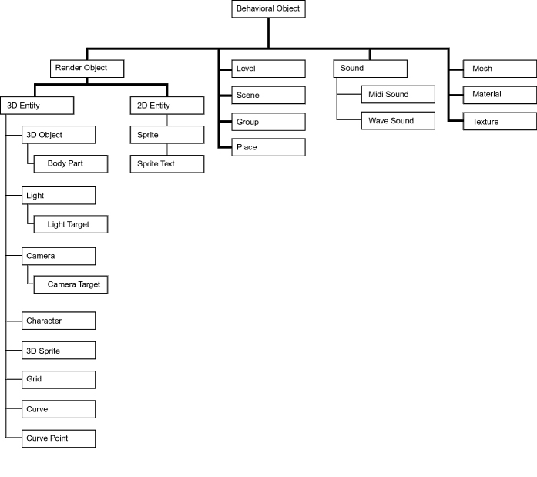

B. VIRTOOLS的主要編輯器群
3D Layout
3D Layout用來導覽整個作品場景，以便操作與調整作品中諸如鏡頭、光源等元件。

Resource
Resource View顯示所有硬碟裡可用的相關資源，包括「Building Blocks library」、「User behaviors library」（使用者『行為控制』項目庫）、及「Media databases」（媒體資料庫）等。

Level Manager
Level Manager讓使用者以條列的方式監看與調整所有的元件狀態。您可以用Level Manager來操縱這些元件：例如複製、刪除等等。

Schematic
Schematic View用來顯示每個元件的「行為控制」敘述狀態。這也是您真正用來編輯場景中所有互動機制的地方。
Schematic View所能提供的功能與可能性遠遠超過先前基礎課程裡所教給您的。其他更細節的資料將在online reference裡會有深入的描述，這裡我們先熟悉一下其中比較重要的部分。

參數設定/Working with Parameters
Schematic View讓您能夠在撰寫script時，運用Virtools內建的參數類型（pre-programmed parameter types）創造屬於您自己的local參數（從選單中選取『Create Local Parameter』即可）。您可以藉由使用Parameter Operations（從context選單中）來控制與運算這些local參數。 Parameter Operations 能夠處理兩個輸入參數，而後經過指定的運算後，輸出一個新的參數。（舉例來說，我們可以把兩個3D元件當作輸入端，讓Parameter Operations 運算兩者間的距離，而後輸出一個新的Float參數。）
我們常會在一組script（甚至是不同的script）裡重複地運用到一些相同的參數，要簡化這種重複的動作，我們可以在Schematic View裡藉由選單裡的copy/paste等功能來製作所謂的「參數捷徑」（Parameter Shortcut）。這些「參數捷徑」可以在繁複的參數編輯與連結中，避免掉許多因參數重複與混雜而導致的不必要邏輯錯誤。

除錯工具/Debugging tools
為了補足與強化Trace mode，Schematic View 提供了先進的除錯工具，讓您能夠順著執行程序一步步有系統地逐步進行除錯的工作。點取Schematic View's工具列裡的Debugging Tools圖示，您就能輕鬆地使用這些除錯工具了。

Setup
Setup Views可以在每一種元件上按右鍵來開啟，這是用來顯示該元件所有的相關參數，並讓您能夠及時地加以調整編輯。
Hierarchy View
Hierarchy View以條列方式來顯示場景裡所有元件的關連性。這個檢視工具能夠讓您輕易地指定所有3D元件間的從屬關係。要開啟Hierarchy View，只要從Editors下拉選單裡選取Show Hierarchy View選項即可。

Attribute Manager
Attribute Manager（屬性管理員）用來監看目前場景當中所有元件的屬性資料。只要開啟Attribute Manager，只要從Editors下拉選單裡選取Show Attribute Manager選項即可。

Watch View
Watch View使您能夠在測試演出的情況下監看某些指定參數的變化狀態。這表示Watch View通常會被用於除錯的目的上。
要開啟Watch View，只要從Editors下拉選單裡選取Show Watch View 選項即可。

Status Bar
Status Bar顯示了許多關於目前編輯狀態的有用資訊，例如選取狀態、有效動作等。其中還包含了「Error Log」（用來儲存錯誤訊息）、「Profiler」（監看CPU的使用狀態）、及「Time Settings」（frame rate的鎖定顯示）等訊息欄。
C. VIRTOOLS的檔案格式
Virtools可接受的檔案格式
3DS Max檔案格式：
使用3DS Max的plug-in匯出。（參見online reference的plugin說明）
3DS、D3D檔案格式：
使用工具列中的「Resource\import file」選單匯出。
JPG、TGA、BMP、PCX、DIB點陣圖格式：
在資料庫裡建立一個名為「texture」的資料夾用來收納欲匯出的檔案。而後選擇要匯出的檔案，拖放至「3D Layout」視窗或「Level View」當中即可。
MPEG、 AVI、ActiveMovie支援的動畫格式：
在資料庫裡建立一個名為「texture」的資料夾用來收納欲匯出的檔案（動畫被視為『複頁點陣圖』處理）。而後選擇要匯出的檔案，拖放至「3D Layout」視窗或「Level View」當中即可。
WAV、MID、WMA、或MP3等音樂音效壓縮格式：
在資料庫裡建立一個名為「sound」的資料夾用來收納欲匯出的檔案。而後選擇要匯出的檔案，拖放至「3D Layout」視窗或「Level View」當中即可。
Virtools的檔案格式
.cmo：整合的作品檔案，包含完整的程式描述檔。
.nms：包含所有「行為模組」資料的敘述檔。
.nmo：包含所有元件與其相關程式敘述資料的檔案。

附錄：製作Virtools的3D角色與物件之技巧
概述
下列是以3DMAX2.5版為製作工具，不過基本原理仍適用在不同的3DMAX版本上或其他不同的製作軟體.
在3DMAX裡製作最佳化3D物件的基本步驟：
- 首先，必須規劃每個物件的面數以及貼圖的大小
- 構成3D物件的每個部分，都必須是分開的物件，不要有任何的連結或群組關係
- 使用"Edit Modifier Stack - Collapse ALL" (但Physiques除外，因為Physiques將會在最後輸出時有所作用），將物件的每個部分都改成Editable Mesh
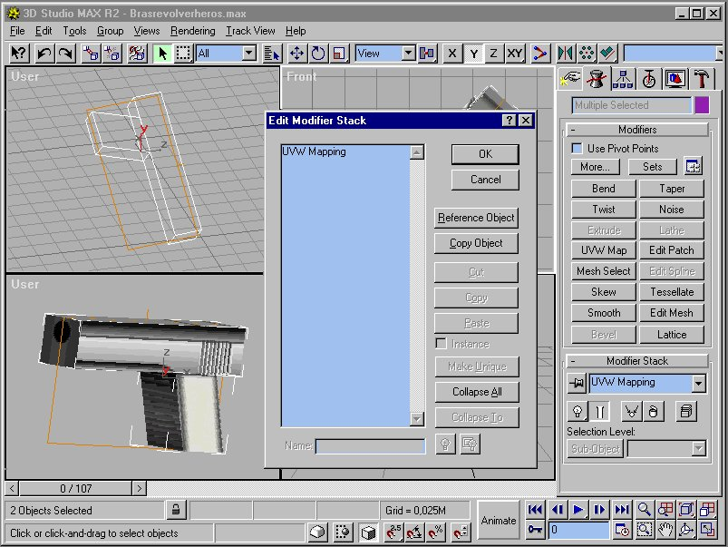
- 為了正確輸出3DSMAX所製作的物件或角色，在作任何從屬關係的連結以及在製作動畫前都必須先 "Reset XForm"，將物件的所改變的相位，利用XForm產生，保留原物件的屬性，設定方式如下：
- 先選擇所有物件
- 選擇3DMAX最右邊的"Utility"欄位中的"ResetXForm"
- 點選欄位中的"Reset Selected"
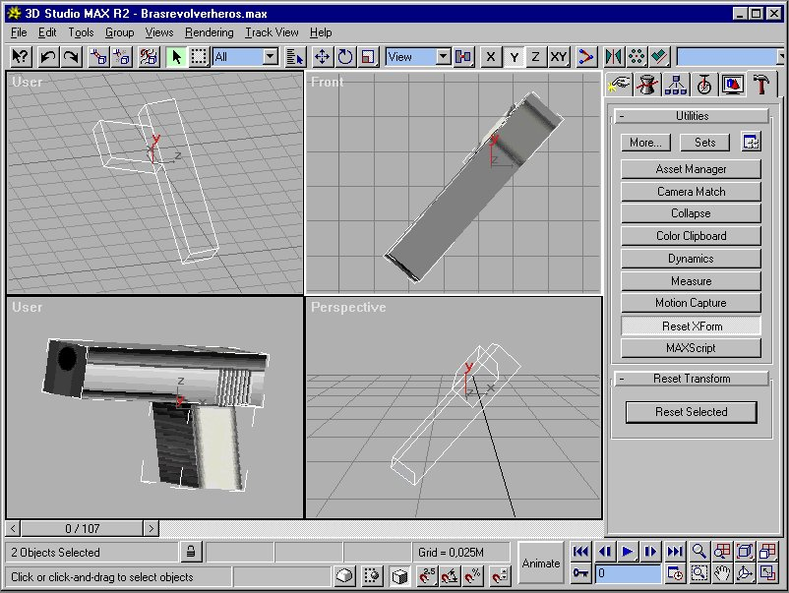d) 經過"Reset XForm"後，必須再進一步確定物件的面是否有被反向，造成破洞
注意事項：某些狀況下在輸出檔案時，物件的軸向有可能會被改變，例如使用鏡射Mirror複製物件
e) 最後先把製作好的檔案儲存起來，已備未來製作的需要
  - 設定物件的材質與貼圖（注意：貼圖大小必須是2的次方：例如 64*64, 128*32, 512*256）
  - 接下來先設定佈置好每個物件的軸心與自我軸向的方向和位置，然後才接著設定物件的從屬或群組關係以及相關的動態製作
  - 在製作動畫時，每一個動作都必須是一個完整的迴圈，從哪裡開始就從哪裡結束，也就是動作的起始點和終點是一樣的位置和角度
注意事項：每一段旋轉角度（rotation key）不能設定數值超過360度，否則會在輸出至Virtools時產生動畫的角度誤差 !
- 強烈建議將製作完成的角色輸出至Virtools專案資料庫裡的"Characters"裡，方便未來使用；而動作資料請輸出到"/Characters/Animations"的目錄裡面，而資料庫的設定與建立請參考相關文件
- 最後將角色或物件輸入到Virtools裡面，並加上相關的行為模組，完成整個製作過程
模型製作技巧
使用者可選擇自己熟悉的3D模型製作工具，但目前只有透過3DMAX（max2Nmo.dle外掛程式）、Softimage（.X檔案輸出）、Maya這三套軟體可完整輸出檔案至Virtools。當然也可也透過不同的製作工具製作完模型後，先轉換檔案至3DMAX裡，但由於拉長了製作流程很可能產生模型轉換的問題，例如材質貼圖的轉換較容易發生問題。
面數控制：設計者必須時時計算、並維持任何時間整個視野物件與角色的總面數（Polygons），極力維持以不超過最高面數的限制為原則。在即時的3DVR遊戲的角色面數限制是取決於鏡頭的視野角度，在容許的範圍裡盡量降低角色的面數，越近越大的物件面數分配就可以較多，又遠、又小的物件面數就可以分配較少；另外也取決於角色在劇本裡的重要性，例如玩家扮演的英雄人物，由於會時常看到，並且大剌剌地在畫面的正中央走來走去，他的所分配的面數當然不能低於在場景裡只遠遠的晃過一眼就過去的小配角。一般在較為複雜的場景裡，理想的主角面數（含Bipe）盡量不要超過800個面每種3D即時繪圖引擎都有不同的面數限制，但是顯示效能的優劣仍是與電腦的配備成正比，而且場景裡動畫的多寡、互動與人工智慧、材質的數量都在考驗著電腦硬體配備，這是一個不斷測試與計算面數的辛苦過程。例如Playstation的遊戲平均控制在2000至2500面，而高檔的3D加速卡可以支援超過5000面的場景，然而這是沒有一個絕對的計算方式，只有先訂定使用者最基本的配備，在透過測試的過程中計算理想的整體面數的限制。（請切記，一個製作精良的貼圖是絕對可以彌補低面數3D物體所造成的失真，並且降低硬體需求）
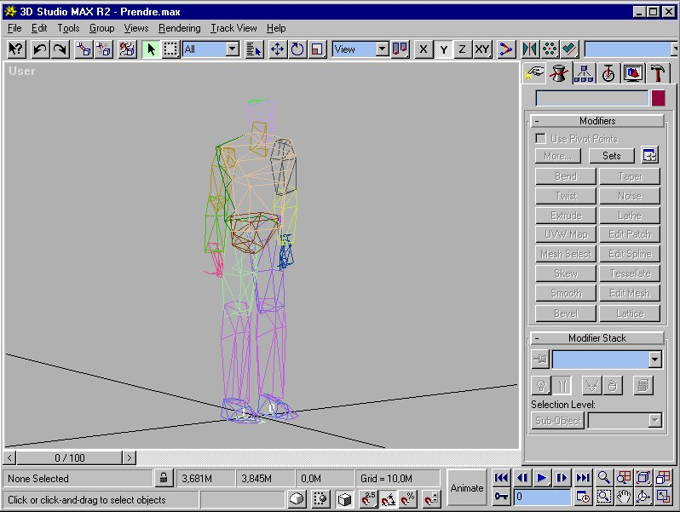
貼圖控制：貼圖精細度的分配也應該照面數控制的原則來分配，又大又經常看到的物件就應貼較細緻的貼圖，又小、出現時間又不長的角色貼圖只要看來不失真就可以了，但最高原則就是要維持畫面的統一性，也就是每個物件從畫面上看起來都能維持相同的畫質，所以在面數與貼圖的控制是需要相當的技巧與經驗的。
最後，要考量整個3D場景最佳化到什麼範圍，可以有下列幾種選擇：
1 – 設定製作的成品是在低階的機器就可以執行。
優點 -任何人都可以執行你的作品
缺點 -擁有高檔電腦的使用者可能會不滿意你因為遷就低階機器所對於畫面效果的犧牲
2 – 設定成品是在高檔的機器裡執行。
優點-增加創作過程的可能性與自由度，並且畫面呈現的效果也許更令人印象深刻
缺點 -只有少數擁有高檔機器的使用者才能執行你的作品
3 – 依照市場區隔與電腦配備的現況做一個折衷的選擇
4 – 依照電腦配備的不同，透過自動偵測或由使用者自行選擇的方式，製作模型的精密或簡略、貼圖的加大或減小等不同的版本。
優點-擴大使用層面，適合不同配備的電腦
缺點-需增加製作人力或製作時程，提高製作成本

貼圖製作技巧
如果3D模型的面數需要一面一面仔細計算，那模型的貼圖就需要一個bit一個bit計較。在Virtools只能使用16 bit (65536 色)或r 24 bit (1677萬色) 的貼圖。貼圖的尺寸必須要是2的次方Pixel的大小 (如 64*64, 128*32)但是不可以超過512*512。 雖然貼圖並不需要一定是正方形，但正方形的貼圖對於3D即時處理的速度將會加快。貼圖也可以使用各種檔案格式 (例如 jpg, bmp, tga..等等)，但建議使用者最好在同一個場景用同一種檔案格式。 在Virtools有提供自動圖形壓縮的功能，以降低檔案大小，但是使用上要十分的小心謹慎：
a) 一般3D即時運算模式就是先將材質解壓縮送至顯示記憶體或系統記憶體中，並且以未經壓縮的資料進行計算。而在記憶體裡材質資料必須是以位元的方式計算，也就是長*寬*2（每一個pixel以16位元的方式貯存在記憶體裡）。例如一個16*16的貼圖（16*16*2）將會佔用記憶體裡512個位元。所以隨時注意每個場景貼圖的總位元數絕對不能超過顯示卡的記憶體大小。
b) 若貼圖需要設定透明色，就要避免使用破壞性壓縮的檔案格式，如.jpg。因為破壞性壓縮是利用顏色與顏色間的邊緣破壞，產生視覺難以判斷的中間色來進行壓縮，而所謂得透明色就是使用色盤裡其中一個顏色為透明色，所以透明的邊緣將會產生難以預期的雜點，因此24bit的TGA檔將是一個比較好的選擇。此外，目前的3D即時運算的引擎還不能使用alpha channel 作256色階的透明效果，只能設定整個材質貼圖的透明度而已。
為了保證即時運算的流暢性，最好試著降低貼圖大小。貼圖越小，運算速度就會越好。如果場景裡有很多小貼圖，可以製作一個如256*256的大貼圖，利用3DMAX 2.0以上的貼圖分割（Specify Cropping/Placement）功能，共用一張貼圖分別做出不同的材質。這種作法不但可以保持原來貼圖的品質，而且可以加快運算的速度。而重複使用貼圖在不同的複雜角色物件上是一個節省記憶體、加快運算速度的重要技巧，因為較複雜的角色、或物件的形狀與大小差異性大的物體共用某些貼圖是比較不易察覺的到的。另外，沒有貼圖只有材質的物件在運算上，遠比有貼圖的物件快很多，當然也能允許使用更多的面數而不會降低運算速度。
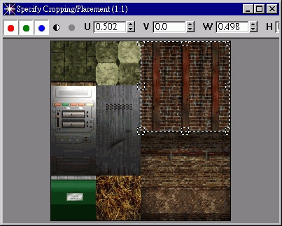
動態製作
在製作動態甚至建立物件彼此之間的從屬關係以前，最好先把做好的物件輸出至Virtools裡檢查一下3D模型與材質貼圖是否有問題。一旦檢查沒有問題以後，就可以開始進行動態製作。請盡量保留原來的物件檔案，另外開一檔案製作動態，以免一旦想要重作或再利用原來模型時，無法恢復原狀。如果必須改變3D物件的形體，就必須要重作Collapse All和Reset X Forms，而從屬關係如果有變化的話，也要重新連結。
在製作物體動態方面，除了有整體位置移動的走路動作或跑步動作以外，每一個動作都必須是一個完整的迴圈，從哪裡開始就從哪裡結束，也就是動作的起始點和終點是一樣的位置和角度，如畫畫、拳擊等動作，以免在重複播放時發生跳格不順的情形，但走路換跑步的肢體動作仍然需要有一個完整的迴圈。此外，我們可以想像一下，當角色在等待使用者的命令時，它一定會有靜止的等待動作，等待下一步的行動，就像偶而搔搔癢、抓抓耳朵、左顧右盼等動作是必要加以製作的。
一般而言，常用的虛擬人類角色動作約有下列幾項：
- 等待姿勢，有數種小動作以避免看起來一直重複
- 走路前進
- 走路後退
- 垂直跳躍
- 往前跳躍
- 蹲下
- 向兩側的動作，如翻滾、潛水動作
- 跑步
- 畫圖
- 丟擲物品
- 射擊
- 拿物品
- 拳擊
同一個物件的位移、旋轉、大小的三種動態資料模式必須同樣是TCB（建議使用）或LINEAR；否則動態資料將不會被輸出至Virtools。 為了正確輸出動態資料，每段動態的第一格與最後一格必須設定母物體（root object）的位置、旋轉、大小的動態關鍵點（key）。
在輸出前，小心不要去動到每個零件的起始位置；強烈建議把角色母物體（root object）的中心點（pivot point），也就是通常在人體的腹部或軀幹的中心點，放到世界座標的（0,0,0）。
一般而言，動態的長度與動態關鍵格（keyframe）可以自由設定，但是越多的動態資料也會造成記憶體與硬碟空間的負擔。相反的，越多的動態關鍵格，卻可以降低CPU計算中間動態（keyframe與keyframe之間的動態）的負擔，也就是除了我們設定的動態關鍵格，中間動態並不是不需計算的，例如一旦有許多角色同時出現在場景裡，而且每個角色動態都只有很少的關鍵動態格，CPU就需要同時處理許多角色的中間動態，這樣勢必會降低3D即時運算的速度。但也並不表示完全沒有中間動態就會擁有最佳的處理速度，而是要在記憶體負擔與CPU計算中間動態的兩者之間取得一個最佳的平衡點。

─────────────────────────────────────
版權所有‧翻印必究
─────────────────────────────────────────────
愛迪斯科技股份有限公司 台北市民權東路六段160號11樓之2
AXIS 3D Technology, Inc. TEL：02-27912917 FAX：02-27912916

